Estudio comparativo de potencia, torque y emisiones contaminantes en un motor de combustión interna de encendido provocado (MEP) con combustible extra, e5 y e10 a una altura de 2700 M.S.N.M.

Comparative study of power, torque and polluting emissions from ignited internal combustion engine with extra, e5 and e10 fuels at 2700 M.A.S.L.

Juan Carlos Castelo Valdivieso¹ , Carlos Ramiro Cepeda Godoy², Sayuri, Moserrath Bonilla Novillo³, Jaime Iván Acosta Velarde⁴, Gabriel Vinicio Moreano Sánchez⁵, Emilia Daniela Aimacaña Sánchez⁶, Rafael Andrés Villalba Ramírez⁷
^{1,2,3,4,5,7}Escuela Superior Politécnica de Chimborazo, Escuela de Ingeniería Automotriz ⁶ Universidad de Las Fuerzas Armadas

Correspondencia Autores: ¹j_castelo@espoch.edu.ec, ²ccepeda@espoch.edu.ec , ³smbonilla@espoch.edu.ec, ⁴ji_acosta@espoch.edu.ec , ⁵gabriel.moreano@espoch.edu.ec, ⁶eeaimacana1@espe.edu.ec, ⁷rafa_villalba@espoch.edu.ec

Recibido: octubre 2017, Publicado: diciembre 2017

Resumen-- La presente investigación muestra las evaluaciones realizadas del combustible Extra y los biocombustibles E5 y E10, que hacen referencia a una mezcla del 5% y 10% respectivamente de Etanol en la gasolina Extra, usando un motor MEP, con una cilindrada de 1.0 litro, con inyección electrónica indirecta.
Fueron estudiadas emisiones de gases contaminantes, a una altura de 2700 m.s.n.m., en la Sierra Ecuatoriana, con una presión atmosférica de 72 kpa.
Las pruebas de Par motor, Potencia y Emisiones contaminantes se las realizó en el centro de investigaciones CCICEV de la Escuela Politécnica Nacional, que cuenta con un dinamómetro y analizador de gases certificados, siguen normativas INEN 2203.
En el laboratorio de Procesos Industriales y Petróleos de la Escuela de Química de la Facultad de Ciencias de la Escuela Superior Politécnica de Chimborazo, se efectuó la mezcla de biocombustible E10 y se desarrollaron pruebas de punto de inflamación, densidad, destilación, verificando el cumplimiento de la normativa INEN 0926. Se comparó y analizó los resultados de los combustibles Extra, E5 y E10, en términos de Torque, Potencia, Octanaje, Gases y pruebas de Laboratorio, obteniendo un incremento en parámetros efectivos del motor, así como un incremento de gases contaminantes con los biocombustibles.

Palabras Clave-- Biocombustibles, gases contaminantes, motor de combustión interna, Potencia efectiva, presión atmosférica.

Abstract— The present research shows the evaluations of Extra fuel and biofuels E5 and E10, which refer to a mixture of 5% and 10% of Ethanol in Extra gasoline respectively, by means of an engine, with a displacement of 1.0 liter, with indirect electronic injection. The emission of pollutant gases, at a height of 2700 m.a.s.l, was studied in the Ecuadorian Highlands, with an atmospheric pressure of 72 kPa. The tests of both engine torque, power and pollutant emissions were made at the CCICEV research center of the Escuela Politécnica Nacional, which has a dynamometer and a certified gas analyzer, following INEN 2203 regulations. In the Laboratory of Industrial Processes and Petroleum of the School of Chemistry of the Faculty of Sciences of the Escuela Superior Politécnica de Chimborazo, the E10 biofuel mixture was carried out and tests for flash point, density and distillation, verifying compliance with the INEN 0926 norm.
The results of the Extra, E5 and E10 fuels were compared and analyzed in terms of Torque, Power, Octane, Gases and Laboratory tests, obtaining an increase in effective engine parameters, as well as an increase of polluting gases with biofuels.

Keywords-- Biofuels, polluting gases, internal combustion engine, effective power, atmospheric pressure.

Introducción
La utilización de combustibles alternativos cada vez va ganando espacio en la aplicación de motores de combustión interna, ya sean de encendido provocado o de encendido por compresión. Debido a la forma de combustión que se tiene en un motor de ciclo Otto, se ve necesaria la utilización de combustibles fósiles con un relativo alto grado de octanaje.
En la República de Ecuador, el gobierno ha venido insertando la comercialización del combustible denominado Extra, mezclado en un 5% con Etanol, dicho combustible se lo distribuye a la zona costera del país, es por este motivo que se ve la necesidad de realizar un estudio del comportamiento del motor con este combustible pero en condiciones atmosféricas diferentes, puesto que la topografía del país es irregular de una ciudad a otra.
En su investigación Demirbas manifiesta que el bioetanol puede ser usado directamente en automóviles diseñados para trabajar con etanol puro o mezclado con gasolina para hacer "gasohol". Ninguna modificación del motor es típicamente necesaria para usar esta mezcla. [1]
El motivo principal para la mezcla de etanol con gasolina proveniente de la destilación del petróleo es la disminución de gases contaminantes, la utilización de Etanol incrementa la cantidad de oxígeno de la gasolina mezclada, debido a la presencia de un átomo de oxígeno por molécula. Sin embargo, hay que tomar en cuenta la presión atmosférica al a que se encuentra funcionando el motor de combustión interna y además si se trata de un motor atmosférico o sobrealimentado. [2]
Está demostrado que el uso de combustibles oxigenados para la combustión en motores de ciclo Otto generalmente disminuyen las emisiones de monóxido de carbono e hidrocarburos sin embargo la magnitud global de reducción puede ser poco significativa. [3]
El número de octano de un combustible necesario para una adecuada operación al momento del funcionamiento del motor de combustión interna de encendido provocado, está directamente relacionado con la relación de compresión del volumen interior del cilindro y la cámara de compresión, es así que para relaciones de compresión mayores a 9:1 los fabricantes recomiendan combustibles con alrededor de 90 octanos.
El poder calorífico del combustible mezclado depende del grado de hidratación del etanol, es así que en la utilización de un motor de combustión interna de encendido provocado monocilíndrico de 0,5 L, de inyección, con relación de compresión de 10,5:1, para probar mezclas E0, E10, E20, E30, E40 y etanol hidratado, y encontraron que el consumo de combustible es mayor para el etanol hidratado que para el etanol anhidro para todos los porcentajes de mezclas. Lo cual es causado por el bajo poder calorífico inferior (LHV) del etanol hidratado. [4]
Se tiene datos de que el comportamiento del motor al estar funcionando en estado de ralentí, es diferente a cuando se le aplica carga y demanda de potencia. Fueron realizadas pruebas en un dinamómetro de rodillos a dos condiciones de velocidad: 80 y 100 km/h, en un motor enfriado por agua, de inyección multipunto de 1.396 cm3, con relación de compresión de 10,4 :1, con mezclas E5 y E10, siendo encontrado que a 80 km/h el consumo específico de combustible para E5 y E10 aumentó un 2,8 y 3,6 %, respectivamente, en comparación con E0. A una velocidad de 100 km/h el consumo específico para E5 y E10 se incrementó en 0,2 y 1,5 %, respectivamente. Por otro lado, encontraron que a 100 km/h los incrementos en las eficiencias térmicas de E5, E10 son 1,9 y 2,5 %, respectivamente, en relación a E0. [5]
En Ecuador se comercializa tres tipos de combustible para motores de combustión interna por encendido provocado, es el caso de la gasolina Súper con 92 octanos, combustible extra con 87 octanos y la denominada Ecopaís que es una mezcla de gasolina extra con 5% de Etanol y se comercializa en la zona costera del país. Sin embargo según el reporte de Petroecuador la gasolina Extra tiene 85,3 octanos RON a nivel del mar, además posee Aromáticos: 18.3 máx.; Olefínicos: 14.9 máx. [6]
Finalmente se tiene como referencia que al emplear un MCI-EP monocilíndrico de dos tiempos, mezclas E5, E10 y E15. Las pruebas se realizaron en un dinamómetro de chasís a 4 regímenes de giro del motor (2.500, 3.000, 3.500 y 4.500 rpm) y cuatro cargas diferentes (25, 50, 75 y 100 %). Encontraron que cuando la velocidad del motor aumenta, la relación combustible/ aire disminuye, razón por la cual los HC se reducen un 30 % en promedio. Cuando aumenta la velocidad del motor, el tiempo requerido para la combustión disminuye, por lo que se incrementan las emisiones de CO. En general, para diferentes velocidades y cargas, el contaminante CO disminuyó en promedio un 35 %. Con E5, el CO2 disminuyó aproximadamente 6,3 %. La mayor ventaja de las mezclas de etanol es la reducción de NOx, los cuales se reducen en 83 % cuando se utiliza E15 y en 38 % en promedio para otros casos. [7]
En vista de la necesidad de realizar un análisis del comportamiento del motor de combustión interna a alturas de 2700 m.s.n.m. se optó por estudiar los parámetros de torque, potencia y emisiones contaminantes con combustibles E5, E10 y Extra.

Materiales y Métodos
Para este trabajo se utilizó una investigación experimental con un diseño longitudinal, basado en la recolección de datos a través del tiempo en diferentes periodos y condiciones.
Se tiene un enfoque cuantitativo puesto que para la recolección de datos se utilizó una hoja de registro, que corresponden a la potencia efectiva, par motor y emisiones contaminantes del motor de combustión interna.
La muestra de la investigación es única, corresponde a un vehículo de la marca Chevrolet modelo Spark de año de fabricación 2008, el mismo que cuenta con un motor de 1000 centímetros cúbicos de cilindrada total y una relación de compresión de 9,3:1.
Se utilizó la técnica investigativa basada en análisis estadístico básico, para obtener los promedios de los diferentes resultados que arrojó la investigación.
Para el desarrollo de la metodología mostrada, las pruebas experimentales se realizaron a una altura de 2700 m.s.n.m equivalente a 72 kPa de presión atmosférica.
El procedimiento que se llevó a cabo para el desarrollo de la investigación fue basado en pruebas de laboratorio para determinar propiedades físicas y químicas de los combustibles, preparación del vehículo de pruebas que permitan un funcionamiento óptimo del motor de combustión interna; pruebas de par motor, potencia y análisis de gases realizadas en el Centro de Transferencia Tecnológica para la Capacitación e Investigación en Control de Emisiones Vehiculares (CCICEV) de la Escuela Politécnica Nacional que admitan una comparación de resultados entre los combustibles.
Pruebas en laboratorios
Las pruebas de destilación, punto de inflamación y densidad específica, de los combustibles Extra, E5 y E10, se realizaron en los laboratorios de la Escuela de Ingeniería Química de la Escuela Superior Politécnica de Chimborazo.
En la preparación del vehículo de pruebas se realizó el siguiente procedimiento para cada prueba a la que fue sometido el motor con los diferentes combustibles.

Limpieza del tanque de combustible
Se procedió a desmontar el tanque de combustible del vehículo para posteriormente extraer el combustible restante. Una vez vacío se efectuó el lavado, con agua y detergente, siendo posteriormente secado con un paño absorbente para eliminar todo residuo producido por el combustible o deterioro del tanque.

Filtros
Los filtros de aire y combustible son los que retienen la mayor parte de partículas de suciedad del aire y de la gasolina respectivamente. Se remplazó los micro filtros de cada uno de los inyectores.

Limpieza de los inyectores
Se realizó una limpieza de inyectores por ultrasonido, para evitar la obstaculización en los agujeros de los inyectores.

Medición de compresión
Con la ayuda de un manómetro, se identificó que el motor tiene 140 psi de compresión, comprobando que está dentro del rango de las especificaciones del fabricante.

Presión de bomba de combustible
Se realizó la prueba de presión de la bomba de combustible con la ayuda de un manómetro, dando una presión de 45 psi de presión.

Revisión de los componentes electrónicos
Se hizo una observación completa de los componentes electrónicos del vehículo con la ayuda del scanner, los datos obtenidos se encontraron dentro de los rangos establecidos por el fabricante.

- Resultados y Discusión

Resultados

Los resultados de las pruebas de densidades y punto de inflación se muestran en las Tablas 1 y 2 respectivamente.
Los resultados que muestra la Tabla 1 corresponde a la gravedad específica de las diferentes gasolinas, que es la densidad de los combustibles sobre la densidad del agua. Fue observado un resultado similar entre los tres combustibles.

TABLA 1
Gravedad específica de los combustibles Extra, E5 y E10.
Combustible | Gravedad Específica
Extra | 0,73
E5 | 0,74
E10 | 0,735

La Tabla 2 muestra una variación en el punto de inflamación de cada combustible.

TABLA 2
Punto de inflamación de los combustibles Extra, E5 y E10.
Combustible | Punto de inflamación (˚C)
Extra | 56
E5 | 50
E10 | 49

Potencia y par motor efectivo

Se realizaron las preparaciones del vehículo mencionadas en la metodología y se lo traslado al dinamómetro de rodillos del CCICEV, teniendo los resultados de potencia efectiva y par motor con combustible Extra los que se muestra en la Figura 2.

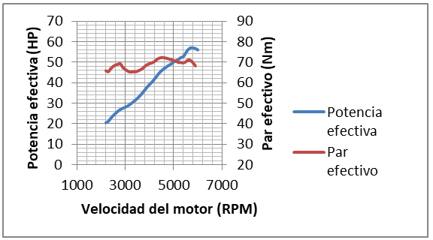

Fig. 2. Potencia y torque efectivo con combustible Extra.
Una vez realizado el vaciado y la limpieza del tanque de combustible, se procedió a utilizar el combustible E5 y a analizar el comportamiento del motor en el banco dinamométrico. En la Figura 3 se puede observar la tendencia de la potencia efectiva del motor, así como también la evolución del par motor, al utilizar un combustible con 5% de etanol.

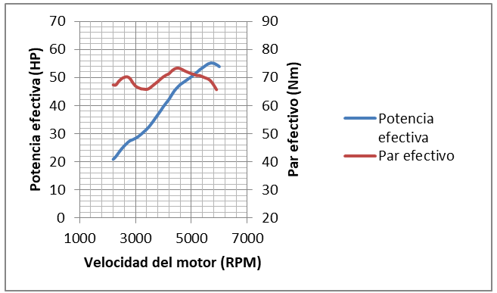

Fig. 3. Potencia y torque efectivo con combustible E5.
Finalmente es obtenido el estudio de la potencia efectiva del motor con el combustible E10, el cual es presentado en la Figura 4. Fue observado un comportamiento diferente de la potencia a medida que se incrementan las rpm del motor. La utilización de un combustible E10 por lo tanto refleja un incremento de potencia en el motor en estudio al igual que un incremento de torque o par motor.

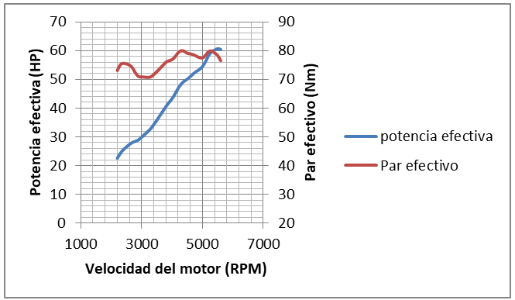
Figura 4. Potencia y par motor efectivo con combustible E10.
Consumo de combustible con Extra, E5 y E10
Se llenó el tanque con 35 litros de combustible y se tomó el número de kilómetros indicado en el odómetro. Se recorrió un total de 242 km para verificar la cantidad de combustible consumido.

Combustible Extra
$$Consumo=5,32 Litros / 100 Kilometros$$

Combustible E5.
$$Consumo=6,91 Litros / 100 Kilometros$$

Combustible E10.
$$Consumo=7,755 Litros / 100 Kilometros$$

Mejora de octanaje
Para la mejora del octanaje nos basamos en la Tabla 3.

TABLA 3.
Efecto del bioetanol en el octanaje de la gasolina-base.
Composición de la gasolina-base |  |  | Incremento de octanaje con
 |  |  | 5% de bioetanol |  | 10% de bioetanol |  | 15% de bioetanol |  | 20% de bioetanol
Aromáticos | Oleofínicos | Satura dos | MON | RON | MON | RON | MON | RON | MON | RON
50 | 15 | 35 | 0,1 | 0,7 | 0,3 | 1,4 | 0,5 | 2,2 | 0,6 | 2,9
25 | 25 | 50 | 0,4 | 1,0 | 0,9 | 2,1 | 1,3 | 3,1 | 1,8 | 4,1
15 | 12 | 73 | 1,8 | 2,3 | 3,5 | 4,4 | 5,1 | 6,6 | 6,6 | 8,6
11 | 7 | 82 | 2,4 | 2,8 | 4,6 | 5,5 | 6,8 | 8,1 | 8,8 | 10
Fuente: Mariante, 2008 [8]
Con el combustible E5 se posiciona en la segunda fila de la tabla que nos indica un aumento de 1.0 de octanaje al combustible y basándonos en el informe de octanaje de combustible extra en nuestro país es de 85.3 octanos. Por tal razón con el incremento nos resulta un combustible de 86.3 octanos, diferencia que permite un aumento de Potencia en todo régimen de motor.
Con el combustible E10 con 10% de etanol a la mezcla por volumen de combustible, se tomó las mismas consideraciones para el resultado de incremento de octanaje. Los datos del combustible nos indican un aumento de 2.1 de octanaje al combustible adicionando, es decir que a los 85.3 octanos tenemos un incremento a 87.4 octanos.
La Tabla 4 muestra el promedio del ancho del pulso de inyección que es 1.7 ms, este dato es utilizando con el combustible extra ya que es el combustible base usado en la región sierra. Este ancho de pulso depende de la información del sensor MAP que es de 29 kPa, régimen del motor y en particular del sensor de oxígeno, ya que puede este último dar información de mezcla pobre y señales de mezcla rica.
TABLA 4
Monitoreo del motor con combustible Extra
Datos actuales del motor
Pulso de inyección promedio | 1,7 ms
Velocidad del motor | 798 rpm
Sensor MAP | 28 kpa
Sensor ECT | 94 °C
Sensor BARO | 72 kpa
HO2S 1 | 894 mv

En la Tabla 5 el sensor MAP indica la presión absoluta con la que trabaja el motor, este dato depende del lugar geográfico que se encuentre el vehículo, en este caso son 28 kPa ya que el motor se encuentra trabajando en ralentí a una altura de 2700 m.s.n.m.. El sensor de temperatura de refrigerante presenta un dato de 92 °C, entendiéndose que el motor está trabajando a la temperatura normal de funcionamiento.

TABLA 5
Monitoreo del motor con combustible E5
Datos actuales del motor
Pulso de inyección promedio | 2,4 ms
Velocidad del motor | 800 rpm
Sensor MAP | 28 kpa
Sensor ECT | 92 °C
Sensor BARO | 72 kpa
HO2S 1 | 459 mv

En la Tabla 6 se visualiza que la presión atmosférica es de 73 kPa y la del sensor MAP es 30 kPa ya que todas las pruebas se realizaron en el mismo lugar geográfico, la temperatura del refrigerante con la que trabaja es de 91 °C, el pulso de inyección promedio de los inyectores sube a los 2,6 milisegundos indicando un aumento en el ancho de pulso, por el combustible que se está empleando.

TABLA 6
Monitoreo del motor con combustible E10
Datos actuales del motor
Pulso de inyección promedio | 2,6 ms
Velocidad del motor | 794 rpm
Sensor MAP | 30 kpa
Sensor ECT | 91 °C
Sensor BARO | 72 kpa
HO2S 1 | 894 mv
Relación Estequiométrica
Ecuación general para obtener la relación estequiométrica de combustible que se requiere trabajar. [9]

$\left[\left(\frac{n}{12}\right)C+\left(\frac{m}{1}\right)H\right]+A \left[\left(\frac{23.3}{32}\right)O_{2}+\left(\frac{76.7}{28}\right)N_{2}\right]→XCO_{2}+YN_{2}+WH_{2}O$

A= Relación Aire Combustible.
n= % de Carbono en el combustible.
m= % de Hidrógeno en el combustible.
X, Y, W = número moles de los productos.
Remplazando las incógnitas que se obtienen por el porcentaje de los componentes y porcentajes másicos de la ecuación con el combustible Extra tenemos:

$\left[7 C+15.7 H\right]+15\left[0.728 O_{2}+2.739 N_{2}\right]→7CO_{2}+41.1N_{2}+7. 85H_{2}O$

A= 15. Es la mezcla estequiométrica que se necesita para combustionar la gasolina Extra.

Remplazando las incógnitas encontradas de la ecuación con el combustible E5 tenemos:

$\left[6.872C+15.554H+ 0.116 O\right]+14.85\left[0.728 O_{2}+2.739 N_{2}\right]→6.87CO_{2}+40.68N_{2}+7.77H_{2}O$

A= 14.85. Es la mezcla estequiométrica que se necesita para combustionar la gasolina E5.

Remplazando las incógnitas encontradas con el combustible E10 tenemos:

$\left[6.75 C+15.41 H+ 0.233 O\right]+14.40\left[0.728 O_{2}+2.739 N_{2}\right]→6.75C{ O}_{2}+39.44 N_{2}+7.70 H_{2}O$

A= 14.40. Es la mezcla estequiométrica que se necesita para combustionar la gasolina E10.

Emisiones contaminantes
En cuanto a la cantidad de gases contaminantes obtenida al utilizar gasolina Extra, se muestra todos los valores tanto en estado de ralentí como de altas RPM según la norma NTE INEN 2203 en la Tabla 7.

TABLA 7
Emisiones contaminantes con combustible Extra.
Parámetros | Primera medición |  | Segunda medición |  | Tercera medición
 | Ralentí | RPM altas | Ralentí | RPM altas | Ralentí | RPM altas
CO [%v] | 0,26 | 0,01 | 0,39 | 0,02 | 0,1 | 0,03
CO2 [%v] | 12,9 | 12,9 | 12,7 | 12,9 | 13 | 13
CO corr [%v] | 0,3 | 0,01 | 0,45 | 0,02 | 0,11 | 0,03
HC [PPM] | 32 | 29 | 31 | 11 | 10 | 11
O2 [%v] EXTRA | 0,1 | 0,17 | 0,08 | 0,08 | 0,07 | 0,08
Λ | 0,887 | 1,007 | 0,989 | 1,003 | 1 | 1,002
RPM | 780 | 2510 | 790 | 2560 | 810 | 2550
T ACEITE [˚C] | 95 | 94 | 94 | 94 | 94 | 94

Una vez reemplazado el combustible extra por E5, se presenta los resultados del análisis en la Tabla 8.

TABLA 8
Misiones contaminantes con combustible E5.
Parámetros | Primera medición |  | Segunda medición |  | Tercera medición
 | Ralentí | RPM altas | Ralentí | RPM altas | Ralentí | RPM altas
CO [%v] | 3,42 | 0,05 | 1,01 | 0,1 | 1,49 | 0,03
CO2 [%v] | 10,8 | 12,9 | 12,8 | 12,8 | 12 | 12,8
CO corr [%v] | 3,61 | 0,06 | 1,1 | 0,12 | 1,66 | 0,04
HC [PPM] | 226 | 79 | 111 | 0,12 | 137 | 38
O2 [%v] | 0,1 | 0,13 | 0,16 | 0,38 | 0,06 | 0,08
Λ | 0,887 | 1,001 | 0,971 | 1,013 | 0,948 | 1,001
RPM | 790 | 2500 | 790 | 2520 | 790 | 2500
T ACEITE [˚C] | 92 | 91 | 91 | 89 | 91 | 91

Finalmente se tiene la serie de datos tabulados referente a los gases contaminantes estudiados con un combustible E10 como muestra la Tabla 9.

TABLA 9
Emisiones contaminantes con combustible E10.
Parámetros | Primera prueba |  | Segunda prueba |  | Tercera prueba
 | Ralentí | RPM altas | Ralentí | RPM altas | Ralentí | RPM altas
CO [%v] | 2,82 | 0,08 | 2,31 | 0,18 | 2,95 | 0,07
CO2 [%v] | 13 | 14,1 | 13,2 | 14,3 | 12,6 | 14,3
CO corr [%v] | 2,82 | 0,08 | 2,31 | 0,19 | 2,95 | 0,07
HC [PPM] E10 | 190 | 68 | 186 | 84 | 155 | 45
O2 [%v] E10 | 0 | 0,08 | 0 | 0 | 0 | 0
Λ | 0,912 | 0,998 | 0,926 | 0,991 | 0,908 | 0,995
RPM | 790 | 2550 | 800 | 2600 | 800 | 2540
T ACEITE [˚C] | 90 | 90 | 90 | 90 | 90 | 90

Análisis comparativo de gases de combustión

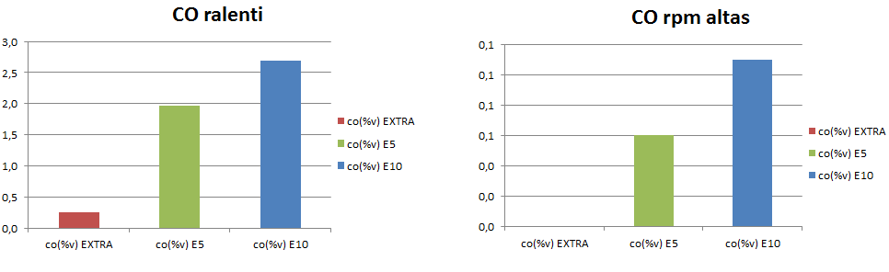Fig. 7. Comparativa de monóxido de carbono entre los combustibles Extra, E5 y E10.

En el vehículo de prueba en estado de ralentí, el gas monóxido de carbono se incrementa un 1.7% por volumen cuando se utiliza el combustible E5, en comparación del combustible Extra. Empleando el combustible E10 de igual manera incrementa 2.4%. Por lo que estos combustibles aumenta la contaminación en la altura. Según indica la NTE INEN 2203 es de 2500 rpm, y se toma datos de este gas los cuales son equivalentes.

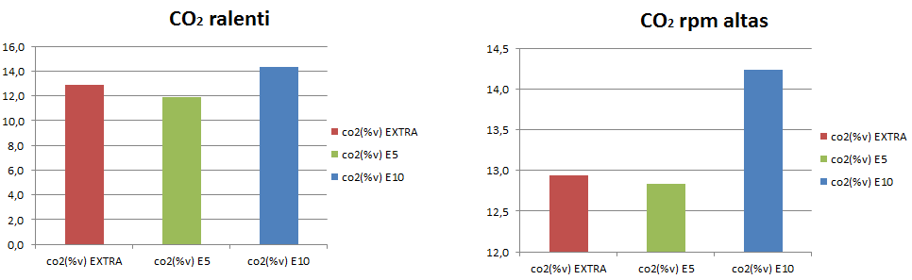

Fig. 8. Comparativa de dióxido de carbono entre los combustibles Extra, E5 y E10.

El dióxido de carbono es un gas no tóxico pero de igual manera contaminante, observamos que en estado de ralentí su valor usando combustible E5, baja su producción 1 % por volumen y con el combustible E10 aumenta su producción a 1.4%. En revoluciones elevadas observamos que usando el combustible E10 aumenta su producción 1.3% por volumen.

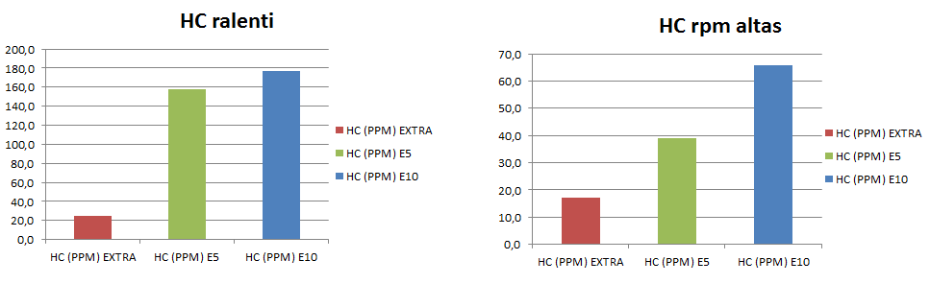

Fig. 9. Comparativa de monóxido de hidrocarbono entre los combustibles Extra, E5 y E10.

El valor de contaminación de los hidrocarburos usando combustibles alternos, muestran un aumento significativo en comparación con el combustible base de muestra, de igual manera en altas revoluciones nos indica un aumento.
El oxígeno es una muestra de la combustión dentro de la cámara, el valor siempre va a estar oscilando. Es muy importante porque mediante el sensor de oxigeno la ECU puede tener la información del proceso de combustión. Los resultados nos muestran que utilizando los biocombustibles el oxígeno prácticamente desaparece o toma valores muy bajos, esto es por el enriquecimiento de la mezcla. Ya sea por mala corrección estequiométrica o porque el pulso de inyección se incremente como se mostró en las Tablas 5 y 6.

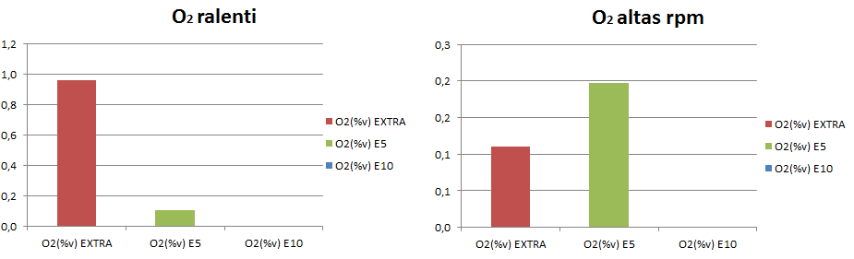
Fig. 10. Comparativa de oxígeno entre los combustibles Extra, E5 y E10.

- Conclusiones

El incremento de los gases contaminantes CO Y HC es el reflejo de la falta de oxígeno en la combustión de estos combustibles por lo que indica que estamos trabajando en una mezcla rica y a una mayor altura referente al nivel del mar.
Usando los biocombustibles, la relación estequiométrica ideal de aire/combustible baja con respecto a la gasolina extra, lo cual indica que se necesita menor cantidad de moléculas de oxígeno para realizar la combustión, por lo que el sistema electrónico está programado para una mezcla estequiométrica con valor de combustible y oxigeno más alto, dando una mezcla rica al oxidarse los combustibles alternativos.
La altura es un factor principal para el incremento de los gases contaminantes entre ellos el monóxido de carbono y los hidrocarburos por lo que el sistema electrónico realiza ajustes con ayuda del sensor de oxígeno y sensor MAP.
Con el combustible E10 son obtenidas mejoras considerables en Torque y Potencia efectivos frente a los dos combustibles de prueba, E5 y Extra.
Para el vehículo Chevrolet Spark en el cual se realizaron las pruebas pertinentes, con los combustibles alternos, E5 y E10, no tiene efectos positivos a la disminución de contaminación a una altura mayor a 2700msnm, este resultado no se puede generalizar para todo el parque automotor que existe en el País.

Referencias.
[1] Demirbas, A. (2011). Competitive liquid biofuels from biomass. Journal Applied Energy 88(1), 17-28.
[2] Manzini, F. (2006). Inserting renewable fuels and technologies for transport in Mexico City Metropolitan Area. International Journal of Hydrogen Energy, 31 (3), 327-335.
[3] Ocampo, W. (2006). ¿Es la biogasolina una alternativa ambiental en Colombia?. Revista Facultad de Ingeniería, 38 (1), 7-19.
[4] Ocampo, W. (2006). ¿Es la biogasolina una alternativa ambiental en Colombia?. Revista Facultad de Ingeniería, 38 (1), 7-19.
[5] Eyidogan, M., Ozsezen, A., Canakci, M., & Turkcan, A. (2010). Impact of alcohol-gasoline fuel blends on the performance and combustion characteristics of an SI engine. Fuel, 89, 2713-2720.
[6] Ecuador, Petroecuador (2016). Informe sobre los ensayos de octanaje de la gasolina Extra. Pascuales.
[7] Ghazikhani, M., Hatami, M., Safari, B., & Ganji, D. (2014). Experimental investigation of exhaust temperatura and delivery ratio effect on emissions and performance of agasoline–ethanol twostroke engine. Case Studies in Thermal Engineering, 2, 82-90.
[8] Mariante, J. (2008). Energía para el desarrollo sostenible. Río de Janeiro: Senac Río, 208. pág. 320. Vol. 1.
[9] Liliana, Gusman Beckmann. (2013). dspace.uce.edu.ec. [En línea] 09 de 2013. [Citado el: 03 de 03 de 2016.] http://www.dspace.uce.edu.ec/bitstream/25000/2840/1/T-UCE-0011-25.pdf.

